Бестиарий: демоны и нечисть мира «Берсерк»
Справочник-референс для команды. Только для внутреннего использования
Версия 0.1 · 24.10.2026 · рабочий документ
Содержание
1. Назначение и ограничения 4
2. Сводная таблица 4
3. Рука Бога 6
Войд (Void) 6
Слан (Slan) 7
Убик (Ubik) 8
Конрад (Conrad) 8
Фемто (Femto) 9
4. Апостолы 10
Апостолы — общие сведения (Apostle) 10
Зодд Бессмертный (Zodd) 11
Грюнбельд (Grunbeld) 12
Локус, Лунный рыцарь (Locus) 13
Ирвин (Irvine) 14
Ракшас (Rakshas) 15
Розина (Rosine) 16
Граф (The Count) 17
Змеиный барон (Snake Lord) 18
Вайальд (Wyald) 19
Ганишка (Ganishka) 20
Яйцо Совершенного мира (Egg of the Perfect World) 21
Боркофф (Borkoff) 21
Бальзак (Balzac) 22
Влад Цепеш (Vlad Tepes) 22
Псарь — безымянный бродячий апостол (Unidentified Roaming Apostle) 23
Псевдо-апостолы (Pseudo-Apostle) 24
5. Существа астрального мира и нежить 25
Зверь Тьмы (Beast of Darkness) 25
Духи мёртвых (Dead Spirit) 25
Тролли (Troll) 26
Огры (Ogre) 27
Келпи (Kelpie) 28
Мерроу (Merrow) 28
Морской бог (Sea God) 29
Тимимоурё (Chimimoryo) 29
Големы (Golem) 30
Элементали (Elemental) 30
6. Армия Империи: дака и пишача 31
Дака (Daka) 31
Пишача (Pishacha) 32
Макара (Makara) 32
Гаруда (Garuda) 33
Кундалини (Kundalini) 33
7. Прочее 34
Рыцарь-Череп (Skull Knight) 34
Бехелит (Beherit) 35
Сила зла (Evil) 35
8. Выводы для нашего бестиария 36

1. Назначение и ограничения
Документ собирает демонов и нечисть манги «Берсерк» (Кэнтаро Миура) как референс для вдохновения: тон, разнообразие, приёмы геймдизайна. Ни одно существо, имя или изображение отсюда не используется в игре: права на вселенную нам не принадлежат.
- Источник фактов: фан-энциклопедия Berserk Wiki (berserk.fandom.com), страницы существ на дату составления. Описания пересказаны на русском, без домыслов. Где на вики мало данных, это указано прямо.
- Имена даны в русской транскрипции. Для однозначности рядом указано английское имя, так как устоявшихся русских вариантов несколько.
- Изображения взяты с Berserk Wiki (ссылка на источник под каждой картинкой) и хранятся в папке docs/bestiary_img. Это внутренний референс, в игре и публичных материалах не используется.
- Блок «Идея для нашей игры» — наши выводы для геймдизайна, а не факты первоисточника.

2. Сводная таблица
Существо | Класс | Масштаб встречи | Чем полезно как референс
Рука Бога (Войд, Слан, Убик, Конрад, Фемто) | Высшие демоны | Одиночки, вне обычного боя | Иерархия зла, «сделка» как исток демонов
Апостолы (общее) | Демоны из людей | Одиночки, элита | Человеческая и демоническая формы, слабые места
Зодд | Апостол-воин | Одиночка | Босс-дуэлянт, приращивает отрубленные конечности
Грюнбельд | Апостол-великан | Одиночка | Броня, которая трескается; огонь
Локус | Апостол-копейщик | Командир конницы | «Кентавр»-кавалерист, лидер отряда
Ирвин | Апостол-лучник | Командир стрелков | Снайпер-элита в батальоне
Ракшас | Апостол-убийца | Одиночка | Аморфное тело, голова перемещается по телу
Розина | Апостол-мотылёк | Королева роя | Создаёт рой из похищенных детей
Граф | Апостол-слизень | Босс | Растёт после каждой отрубленной конечности
Змеиный барон | Апостол-правитель | Босс | Тиран, держащий город в страхе
Вайальд | Апостол-обезьяна | Командир банды | Лидер отряда головорезов
Ганишка | Апостол-император | Мегабосс | Туман, молнии, создание демонической армии
Яйцо Совершенного мира | Апостол | Небоевой | Превращает людей в псевдо-апостолов
Боркофф | Апостол | Элита | Таран, броневая шкура
Бальзак | Апостол (игра) | Босс | Химера с двумя алебардами
Влад Цепеш | Апостол (прототип) | Босс | Феодал-садист
Псарь (бродячий апостол) | Апостол | Охотник | Выслеживает героя по метке
Псевдо-апостолы | Порождения | Группы | «Слуги» сильного демона
Зверь Тьмы | Внутренний демон | — | Безумие героя как механика
Духи мёртвых | Нежить | Рои ночью | Одержимость животных и трупов
Тролли | Астральная раса | Стаи | Набеги на деревни
Огры | Астральные существа | Одиночки/пары | Приращивают руки, бросают брёвна
Келпи | Водный дух | Одиночка | Водные атаки, сильнее в дождь
Мерроу | Морской народ | Группы | Голос как оружие
Морской бог | Колосс | Мегабосс | Пожирает и превращает жертв
Дака | Демонические солдаты | Армия | Массовая пехота, управляемая магом
Пишача | Одержимые звери | Отряды | Звери под контролем мага
Макара | Пишача-кит | Тяжёлая единица | «Осадная машина»
Гаруда | Ездовые твари | Небольшие группы | Летающие хищники
Кундалини | Водный змей | Мини-босс / призыв | Призыв мага
Тимимоурё | Астральное существо | Одиночка | Существо, которое можно уговорить
Големы | Конструкты | Группы | Неуязвимы, пока не сломан знак
Элементали | Духи стихий | Рои мельчайших | Защита и магия предметов
Рыцарь-Череп | Враг демонов | Одиночка | Таинственный союзник/соперник
Бехелит | Артефакт | — | Ключ к сделке с силами зла

3. Рука Бога
Пять высших демонических существ, которым служат апостолы. Видят «течение причинности» почти до всеведения, но не всеведущи. В физическом мире появляются в «черновых» телах, собранных из окружающей материи.

Войд (Void)
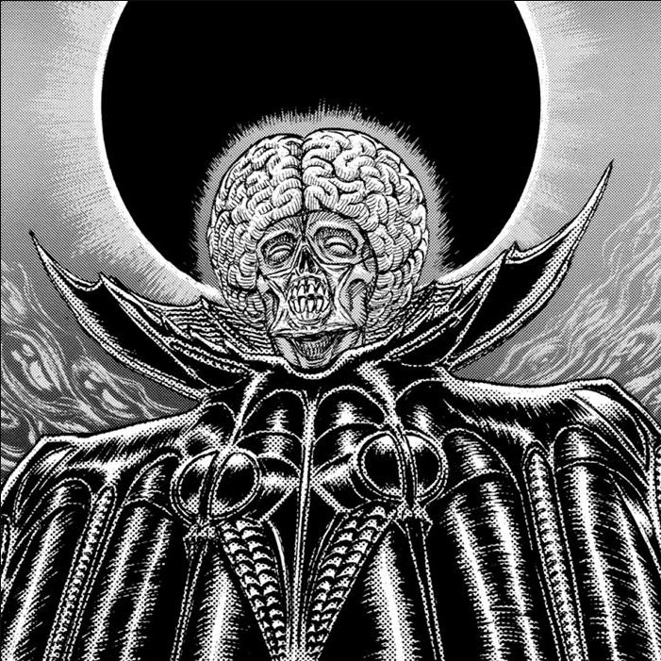
Изображение: https://static.wikia.nocookie.net/berserk/images/7/74/Manga_E76_Void.png
Источник: https://berserk.fandom.com/wiki/Void
Описание. Член Руки Бога, самый философский и вежливый из них. Говорит архаично, рассуждает о причинности, не проявляет эмоций даже при неожиданностях. В далёком прошлом вместе с иным составом «собратьев» встречал носителя Доспеха Берсерка.
Способности:
- Искривление пространства: создаёт два связанных портала и отражает удар противника обратно в него.
- Восприятие причинности: видит почти любые варианты будущего и подталкивает события к нужному.
- «Призыв гибели»: ставит на жертв клеймо, после которого их до самой смерти преследуют злые существа.
Идея для нашей игры: защитная механика «отражение через портал» для босса — атака игрока возвращается к нему, если он бьёт в предсказуемом ритме. Хорошо сочетается с адаптивным ИИ.

Слан (Slan)
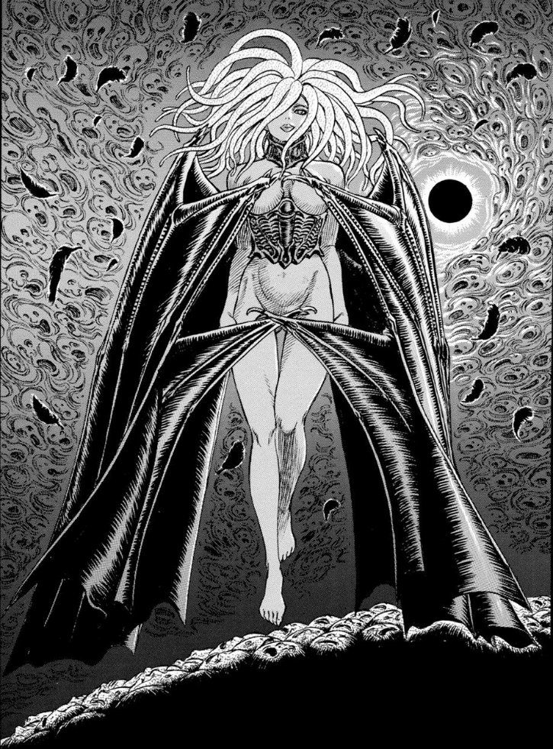
Изображение: https://static.wikia.nocookie.net/berserk/images/1/1a/Manga_E75_Slan.png
Источник: https://berserk.fandom.com/wiki/Slan
Описание. Единственная женщина в Руке Бога. Олицетворяет наслаждение болью и тёмной стороной человеческой природы.
Способности:
- Восприятие причинности (как у всей Руки Бога).
- Создаёт «черновое» тело из окружения: из земли, из беспокойных духов, однажды — из внутренностей троллей. Даже в таком теле сильнее людей и апостолов: одним взмахом срывает доспех с героя.
Идея для нашей игры: босс, который «собирает» себе тело из трупов на арене. Чем больше врагов игрок убил на арене, тем сильнее тело босса.

Убик (Ubik)
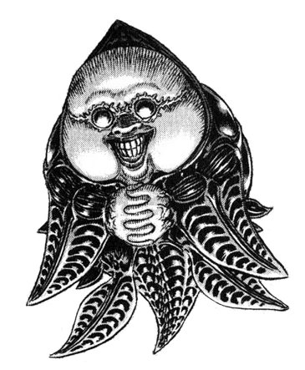
Изображение: https://static.wikia.nocookie.net/berserk/images/b/b6/Ubik_Manga.jpg
Источник: https://berserk.fandom.com/wiki/Ubik
Описание. Самый маленький член Руки Бога: постоянно парит, на лице словно вросшие очки. Его роль — манипулировать эмоциями избранных, чтобы те согласились на жертву. Никогда не лжёт напрямую.
Способности:
- Манипуляция и убеждение.
- Материализует сознание человека, «открывая» время и пространство.
- Меняет размер, создаёт кукольные копии других существ и прячется в них.
Идея для нашей игры: NPC-искуситель, который показывает герою видения прошлого и предлагает «сделку» — источник нарративных выборов.

Конрад (Conrad)
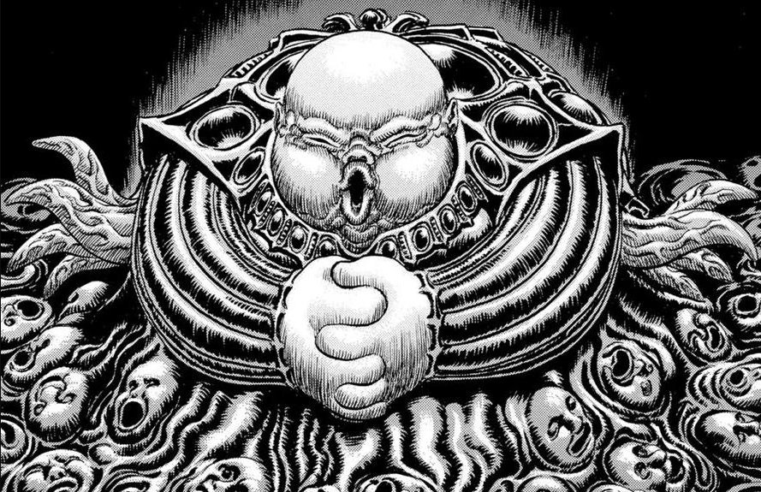
Изображение: https://static.wikia.nocookie.net/berserk/images/f/f1/Conrad_Manga.jpg
Источник: https://berserk.fandom.com/wiki/Conrad
Описание. Член Руки Бога, ассоциируется с чумой. Во время эпидемии в королевстве появлялся в теле, собранном из крыс — переносчиков болезни.
Способности:
- Трансмутация материи: воздвигает холм и превращает его в форму руки.
- Воплощение через крыс.
- Восприятие причинности.
Идея для нашей игры: демоническое влияние через эпидемии: поселение, заражённое «гнилью», меняет состояние без прямого нападения. Рой крыс как вестник угрозы.

Фемто (Femto)
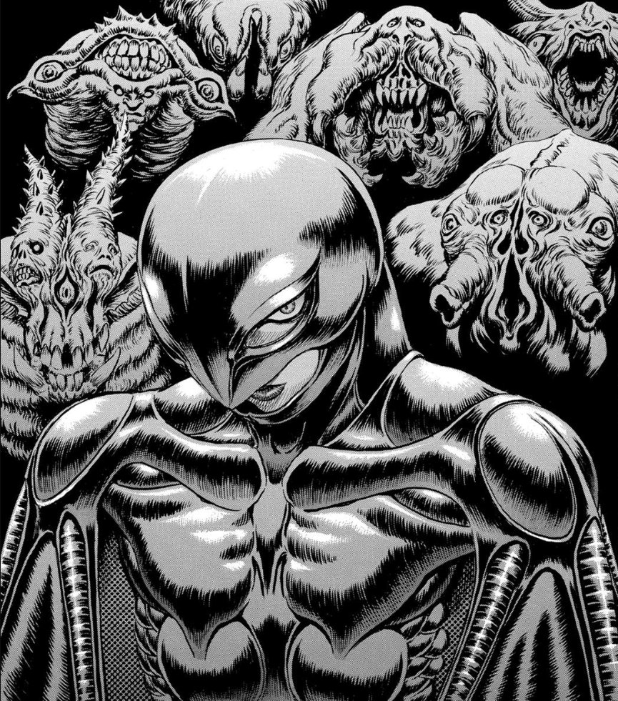
Изображение: https://static.wikia.nocookie.net/berserk/images/8/8a/Manga_E86_Femto.png
Источник: https://berserk.fandom.com/wiki/Griffith
Описание. Пятый член Руки Бога. Человеком был Гриффитом — харизматичным лидером наёмного отряда «Ястреб», который принёс своих соратников в жертву ради мечты о собственном королевстве. Позже воплотился в физическом мире.
Способности (по разделам вики): фехтование, рукопашный бой, огромная харизма, лидерство и тактика, восприятие причинности, искривление пространства, неосязаемость, полёт.
Идея для нашей игры: полезный общий урок: главный антагонист сильнее, если игроку есть за что его когда-то уважать.

4. Апостолы

Апостолы — общие сведения (Apostle)
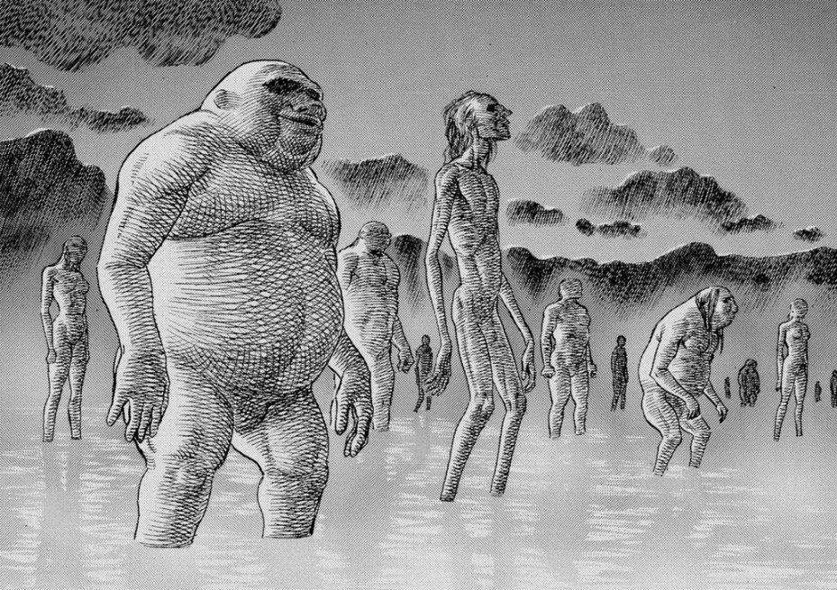
Изображение: https://static.wikia.nocookie.net/berserk/images/3/3e/Manga_E73_Apostles.png
Источник: https://berserk.fandom.com/wiki/Apostle
Описание. Бывшие люди, которые в момент отчаяния активировали бехелит, призвали Руку Бога и принесли в жертву самое дорогое — то, что определяло их человечность. Единственный закон для них — «Делай что хочешь». Закон не защищает апостолов друг от друга. В присутствии Руки Бога испытывают «безумное» влечение подчиниться. После смерти возвращаются в человеческое тело.
Общие способности:
- Человеческая и «высвобожденная» (демоническая) форма. Даже в человеческой форме сильнее и быстрее людей.
- Размер не гарантирует силы: опаснее те, у кого неочевидные способности (сверхзвуковой полёт Розины, стрелы Ирвина).
- Некоторые создают псевдо-апостолов.
Идея для нашей игры: фаза 1 босса — человеческая форма, фаза 2 — демоническая. Мёртвый демон превращается обратно в человека: это сильный эмоциональный приём для лора.

Зодд Бессмертный (Zodd)
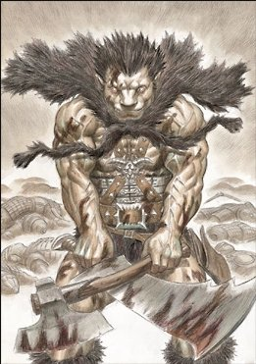
Изображение: https://static.wikia.nocookie.net/berserk/images/c/c0/BTCG_Zodd_Full_Body.png
Источник: https://berserk.fandom.com/wiki/Zodd
Описание. Легендарный мечник и апостол, около 300 лет появляющийся на полях сражений. Прозван «Носферату». Живёт ради битвы с сильнейшими. В отличие от большинства апостолов не ест людей и не получает удовольствия от убийства слабых, уважает тех, кто смог его ранить.
Способности:
- Фехтование и тактика: владеет почти любым оружием с поля боя, предпочитает парные мечи и боевые топоры. Мгновенно меняет стиль боя, если оружие повреждено.
- Огромная сила: в демонической форме парирует рогами и когтями, шерсть и шкура выдерживают залпы стрел, одним ударом отбрасывает героя в полном доспехе.
- Живучесть и регенерация: приставляет отрубленную руку обратно, и она прирастает за мгновения. Работает только если отрубленную часть можно приставить физически.
- Полёт в высвобожденной форме.
Идея для нашей игры: идеальный референс адаптивного босса-дуэлянта. Механика «подобрать оружие с арены и сменить стиль» плюс «попытка приставить отрубленную конечность» — окно для атаки игрока: не дать боссу подобрать руку.

Грюнбельд (Grunbeld)
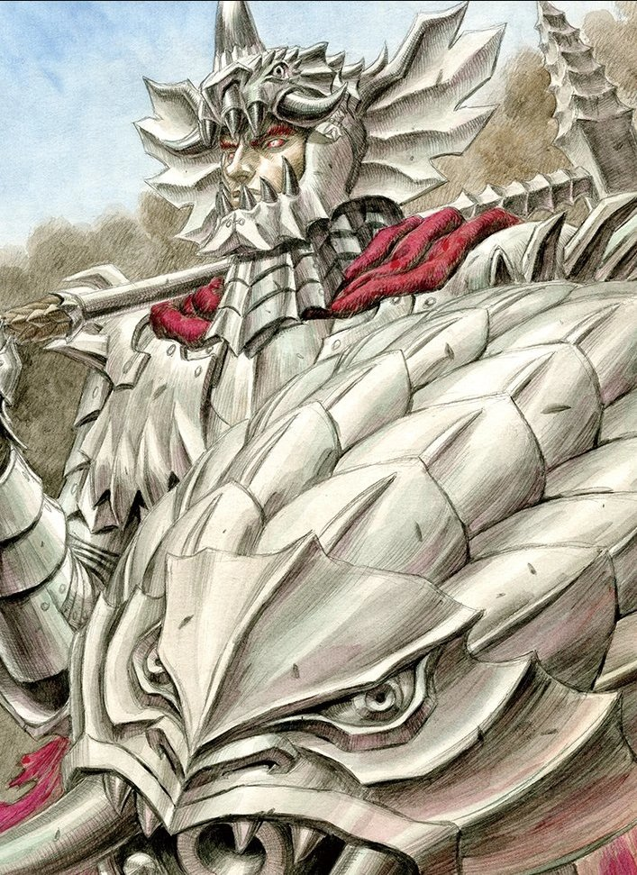
Изображение: https://static.wikia.nocookie.net/berserk/images/4/40/Grunbeld_Profile_Miura.png
Источник: https://berserk.fandom.com/wiki/Grunbeld
Описание. «Великий Огненный Дракон», предводитель великанов в возрождённом отряде. Ещё человеком прославился тем, что с личной дружиной в 3000 воинов сдерживал вторжение.
Способности:
- Сверхсила и скорость: одним ударом молота прорубает ряды бронированных солдат.
- Корундовая кожа в демонической форме: кристаллическая броня прочнее стали. Повреждается в бою, но позже восстанавливается.
- Огненное дыхание.
- Снаряжение: боевой молот (плоская сторона и крюк-шип), огромный щит с лицом чудовища, стреляющий ядрами и скрывающий два клинка.
Идея для нашей игры: броня, которая трескается по зонам. Пока зона закрыта кристаллом, увечье невозможно, после раскола — открыта для отсечения.

Локус, Лунный рыцарь (Locus)
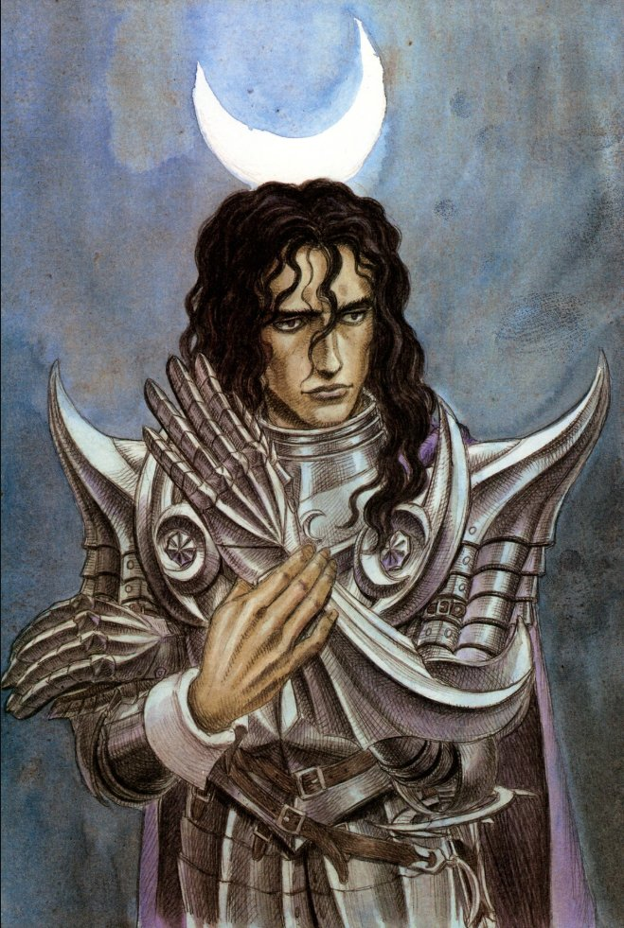
Изображение: https://static.wikia.nocookie.net/berserk/images/8/88/Locus_Manga.jpg
Источник: https://berserk.fandom.com/wiki/Locus
Описание. Апостол, командир копейщиков в армии. Хладнокровен, ведёт отряд с расчётливым спокойствием, вне боя — политический помощник своего правителя.
Способности:
- Высвобожденная форма: сливается со своим конём в существо, похожее на кентавра, с металлическим блеском и крюковидными наростами. Щит срастается с рукой, копьё превращается в клинок.
- Мастер копья: одним ударом сражает около десятка противников.
- Скорость и ловкость коня.
Идея для нашей игры: командир кавалерии в батальоне. Сначала разбить строй его копейщиков, потом бой с ним.

Ирвин (Irvine)
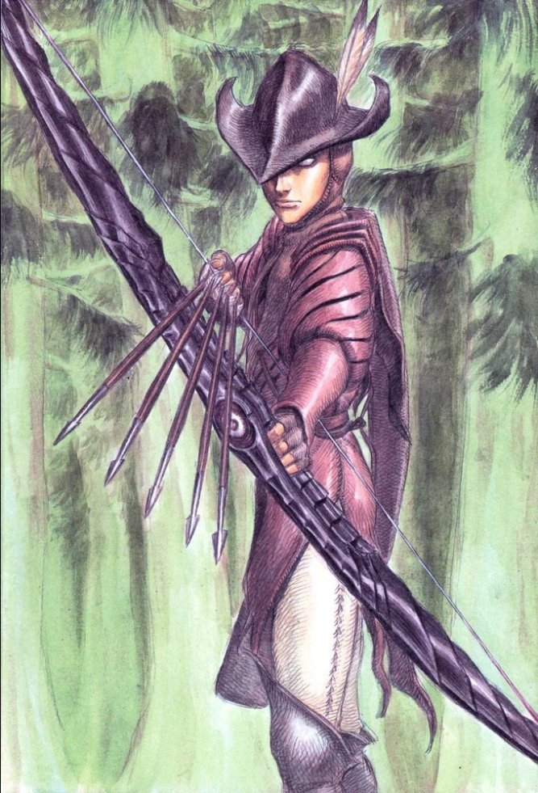
Изображение: https://static.wikia.nocookie.net/berserk/images/d/d4/Irvine_Manga.jpg
Источник: https://berserk.fandom.com/wiki/Irvine
Описание. Апостол, капитан лучников. Молчаливый охотник-одиночка с полностью белыми глазами.
Способности:
- Мастер-лучник: выпускает несколько стрел одновременно с идеальной точностью по разным целям на нечеловеческой дистанции. Стрелы отрывают людям конечности.
- В демонической форме тело соединяется с волкоподобным существом (метаморфоза лука), стрелы он создаёт из собственной шерсти.
- Сверхчеловеческая скорость, легко взбирается на постройки.
Идея для нашей игры: элитный снайпер, прикрывающий батальон: приоритетная цель, вынуждающая игрока менять маршрут. Стрелы, способные отрубить конечность, — угроза для системы увечий.

Ракшас (Rakshas)
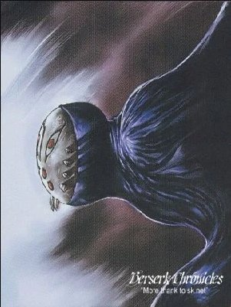
Изображение: https://static.wikia.nocookie.net/berserk/images/d/dc/Rakshas_Manga.jpg
Источник: https://berserk.fandom.com/wiki/Rakshas
Описание. Апостол-убийца, изгнанный из клана воинов-ассасинов. Служит телохранителем, но втайне хочет однажды убить того, кого охраняет. Знает устройство запретной магии.
Способности:
- Аморфное тело: незаметность, слияние с тенями.
- Перемещает голову в любую точку тела: удар по маске может прийтись в пустоту.
- Формирует клинковые отростки. Очень прочное тело выдерживает залп болтов.
- В демонической форме летает, щупальца сильнее и ловчее.
- Уязвим в основном к разрушению маски.
Идея для нашей игры: босс со «скользящим» слабым местом. Адаптивный ИИ перемещает уязвимую точку туда, куда игрок бьёт реже всего.

Розина (Rosine)

Изображение: https://static.wikia.nocookie.net/berserk/images/f/f7/Rosine_Manga.jpg
Источник: https://berserk.fandom.com/wiki/Rosine
Описание. Апостол в облике мотылька, похищавшая детей в лесу и создавшая из них «эльфов» — своё насекомоподобное потомство.
Способности:
- Ядовитая пыльца с крыльев.
- Создание псевдо-апостолов: превращает детей в насекомых через коконы, а согласившихся взрослых — в «стражей» леса, способных менять облик.
- Сверхзвуковой полёт: звуковые удары сбивают противника с ног даже при промахе, но точность страдает.
- Хоботок как копьё или рапира, им же отбивает метательные ножи.
Идея для нашей игры: «королева роя». Рой слабых существ защищает сильное, а убийство королевы ломает мораль роя. Прямо поддерживает механику «бюджета угрозы».

Граф (The Count)
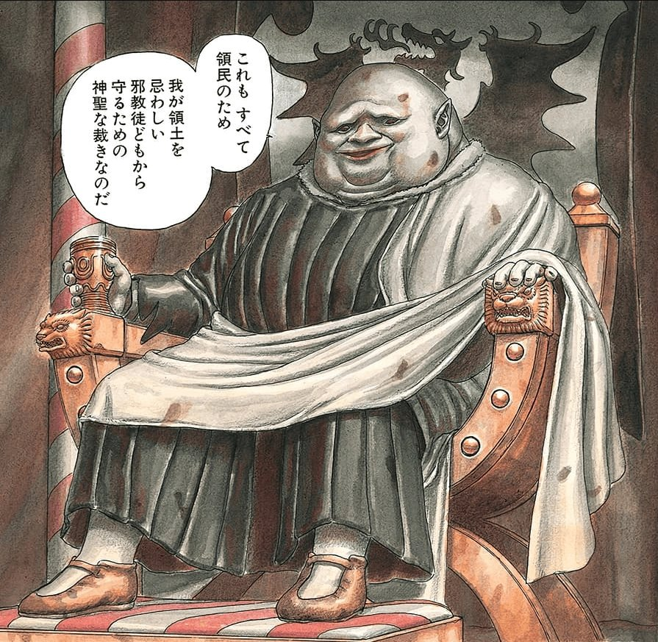
Изображение: https://static.wikia.nocookie.net/berserk/images/e/e1/Manga_E0-3_The_Count.png
Источник: https://berserk.fandom.com/wiki/The_Count
Описание. Апостол-аристократ, правивший своими землями. Погиб, не сумев принести в жертву свою дочь в обмен на новую жизнь.
Способности:
- Огромная сила: в форме слизня прорывается сквозь каменный пол и ломает колонны.
- Регенерация: отрубленные части отрастают, и с каждой отрубленной конечностью он становится больше и сильнее. Не восстанавливается только голова.
- Порождения: заражает людей паразитическим слизнем, усиливая их и управляя ими.
- Частичное превращение: может трансформировать отдельные части тела.
Идея для нашей игры: анти-тезис нашей системы увечий — враг, которому отсекать конечности вредно. Учит игрока выбирать цель (голову), а не просто рубить.

Змеиный барон (Snake Lord)
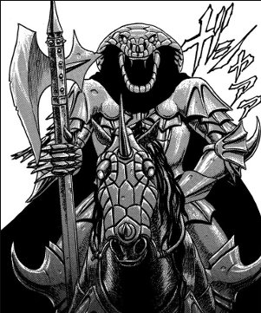
Изображение: https://static.wikia.nocookie.net/berserk/images/6/6a/Manga_E0-1_Snake_Lord_Armored.png
Источник: https://berserk.fandom.com/wiki/Snake_Lord
Описание. Апостол, правивший городом из замка. Требовал от бургомистра золото и людей себе в пищу в обмен на то, что не обрушит гнев на весь город. Садист, презирающий людей. Побеждённый, превратился в жалкого просителя.
Способности: на вики отдельный раздел способностей не заполнен. Известно, что у него есть человеческая форма (сражался верхом в доспехе) и змеиная «истинная» форма.
Идея для нашей игры: поселение под «договором» с демоном. Жители платят данью, и их отношение к герою-освободителю неоднозначно — хороший материал для системы памяти NPC.

Вайальд (Wyald)
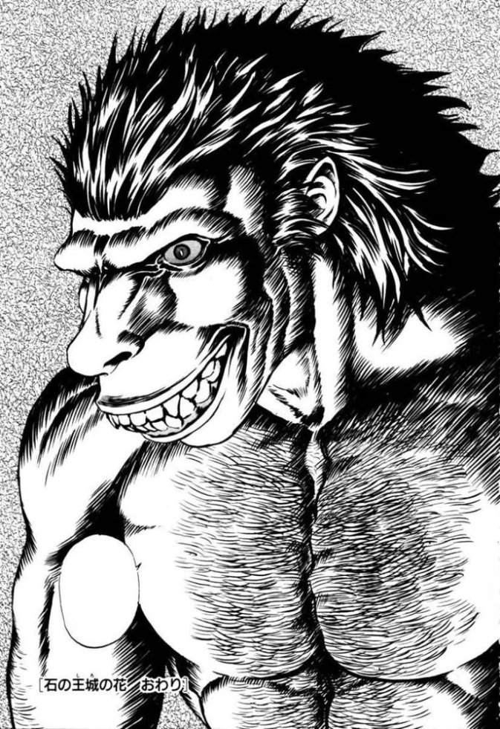
Изображение: https://static.wikia.nocookie.net/berserk/images/9/95/Wyald_Manga.jpg
Источник: https://berserk.fandom.com/wiki/Wyald
Описание. Апостол с обезьяньими чертами, командир отряда из осуждённых убийц и насильников на службе королевства. Беззаботный, кровожадный, распущенный.
Способности:
- Огромная сила: двумя пальцами раздавливает череп, кулаком разбивает падающий валун, останавливает меч зубами.
- Сверхчеловеческие рефлексы и скорость, при том что он не обучен бою.
- Запугивание и харизма: держит в подчинении закоренелых преступников.
- В демонической форме сносит десятки вооружённых людей стволом дерева.
Идея для нашей игры: командир банды мародёров. Пока он жив, мораль отряда не падает; его смерть вызывает бегство.

Ганишка (Ganishka)
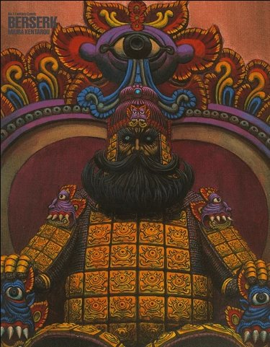
Изображение: https://static.wikia.nocookie.net/berserk/images/b/b3/Manga_V32_Ganishka.png
Источник: https://berserk.fandom.com/wiki/Ganishka
Описание. Император-завоеватель и один из сильнейших апостолов. В отличие от большинства, выступил против Руки Бога и хотел их превзойти.
Способности:
- Форма тумана: собирает вокруг астрального тела элементалей ветра и воды. В этой форме бьёт молниями, способными поразить сразу нескольких сильных апостолов.
- Туман накрывает целый город: обнаруживает тех, кто внутри, превращает животных в пишача и может пожирать всё живое.
- Слабости: удар оружием, ранящим астральных существ, между глаз рассеивает форму. Сильный порыв ветра тоже может её рассеять.
- В последней форме — колосс, давящий армии, извергающий огонь множеством ртов и порождающий псевдо-апостолов из раздавленных солдат.
- Создал демоническую армию дака с помощью рукотворного бехелита.
Идея для нашей игры: туман как слой симуляции мира. Заражённая туманом зона меняет состояние поселений и превращает животных. Слабое место «между глаз» — классика для мегабосса.

Яйцо Совершенного мира (Egg of the Perfect World)
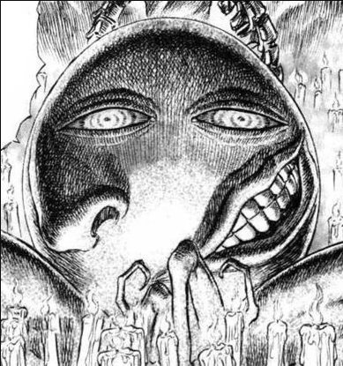
Изображение: https://static.wikia.nocookie.net/berserk/images/0/02/Egg-Shaped_Apostle.jpg
Источник: https://berserk.fandom.com/wiki/Egg_of_the_Perfect_World
Описание. Изгой общества, ставший апостолом. Единственный апостол без человеческой формы. Стал катализатором воплощения одного из членов Руки Бога в физическом мире.
Способности:
- Создание псевдо-апостолов: иглы на щупальцах превращают людей в существ, отражающих их убеждения (так фанатики стали крылатыми созданиями).
- Ловкое перемещение по стенам и потолкам.
Идея для нашей игры: небоевой «источник порчи». Пока он жив, рядом появляются новые порождения. Цель для скрытной вылазки, а не для дуэли.

Боркофф (Borkoff)
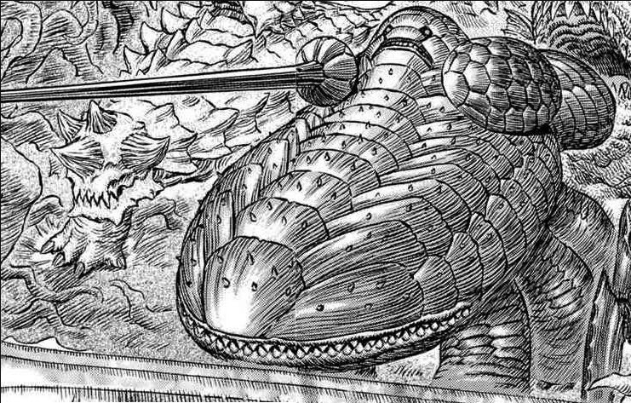
Изображение: https://static.wikia.nocookie.net/berserk/images/2/2d/Borkoff_apostle.png
Источник: https://berserk.fandom.com/wiki/Borkoff
Описание. Апостол с бронированной шкурой и мощными челюстями. Во время ритуала жертвоприношения вцепился в руку героя, и тому пришлось отсечь себе руку, чтобы освободиться. Позже служил в отряде демонических копейщиков. На пояснице у него вторая голова.
Способности (по описанию вики): шкура, которую не пробивает обычный клинок, сила челюстей, таранные удары, пробивающие городские стены.
Идея для нашей игры: «захват конечности»: враг вцепляется в руку, и у игрока есть выбор — вырываться (урон, выносливость) или пожертвовать конечностью. Прямо связано с механикой увечий.

Бальзак (Balzac)
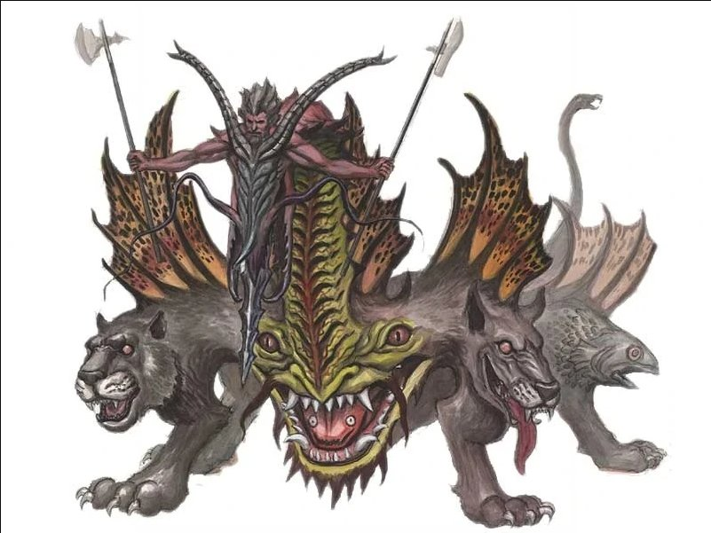
Изображение: https://static.wikia.nocookie.net/berserk/images/8/84/Balzac_Apostle.jpg
Источник: https://berserk.fandom.com/wiki/Balzac
Описание. Барон и главный антагонист видеоигры «Sword of the Berserk: Guts' Rage» (не манга). Стал апостолом, принеся в жертву возлюбленную.
Облик и способности: химера, повторяющая герб его владений: человеческий торс на драконьей голове с рогами жука, морды разных зверей на коленях (пантера, орёл, волк, рыба), хвост со змеиной головой. Сражается двумя алебардами.
Идея для нашей игры: внешний вид босса связан с его историей (герб, вина, утрата). Хороший приём для лор-дизайна боссов.

Влад Цепеш (Vlad Tepes)
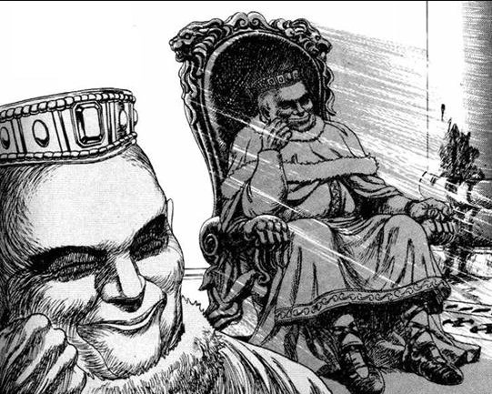
Изображение: https://static.wikia.nocookie.net/berserk/images/b/b9/Vlad_Tepes_Manga.jpg
Источник: https://berserk.fandom.com/wiki/Vlad_Tepes
Описание. Апостол и злодей ранней версии «Berserk: The Prototype» (1988). Феодал, посадивший на колья 500 пленных, затем обратившийся против своих подданных: забирал девушек в услужение и убивал их.
Способности: на вики подробно не описаны. Известно, что в замке на героя с разных сторон обрушился град копий, а в бою он принял демоническую форму.
Идея для нашей игры: замок-ловушка, где сама архитектура атакует игрока. Полезно для логова мидбосса.

Псарь — безымянный бродячий апостол (Unidentified Roaming Apostle)
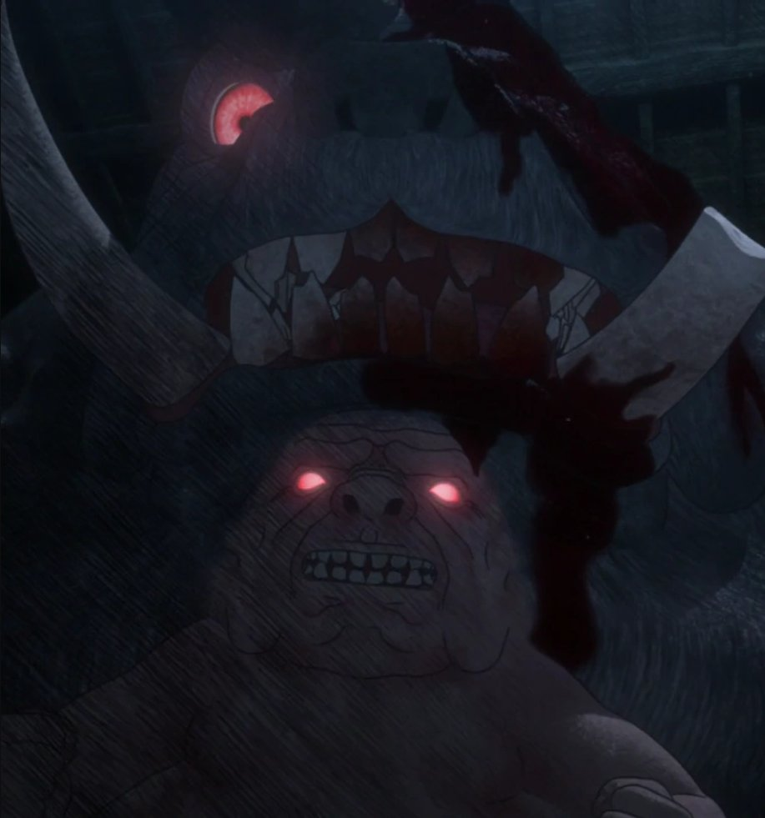
Изображение: https://static.wikia.nocookie.net/berserk/images/4/47/Keeper_Demon.png
Источник: https://berserk.fandom.com/wiki/Unidentified_Roaming_Apostle
Описание. Первый апостол, которого герой убил после ритуала жертвоприношения. В аниме 2016 года назван Хранителем гончих: бывший псарь графа, принёсший в жертву графскую дочь.
Способности:
- Очень острый нюх: выслеживает носителей метки жертвы.
- Выносливость. Когда его разрубают, управляет собственными внутренностями как щупальцами.
- В аниме: телепатически командует одержимыми гончими, в демонической форме огромен и пробивает стены.
Идея для нашей игры: охотник, который идёт по следу героя между локациями (система «мир живёт»). С ним приходит стая одержимых собак.

Псевдо-апостолы (Pseudo-Apostle)
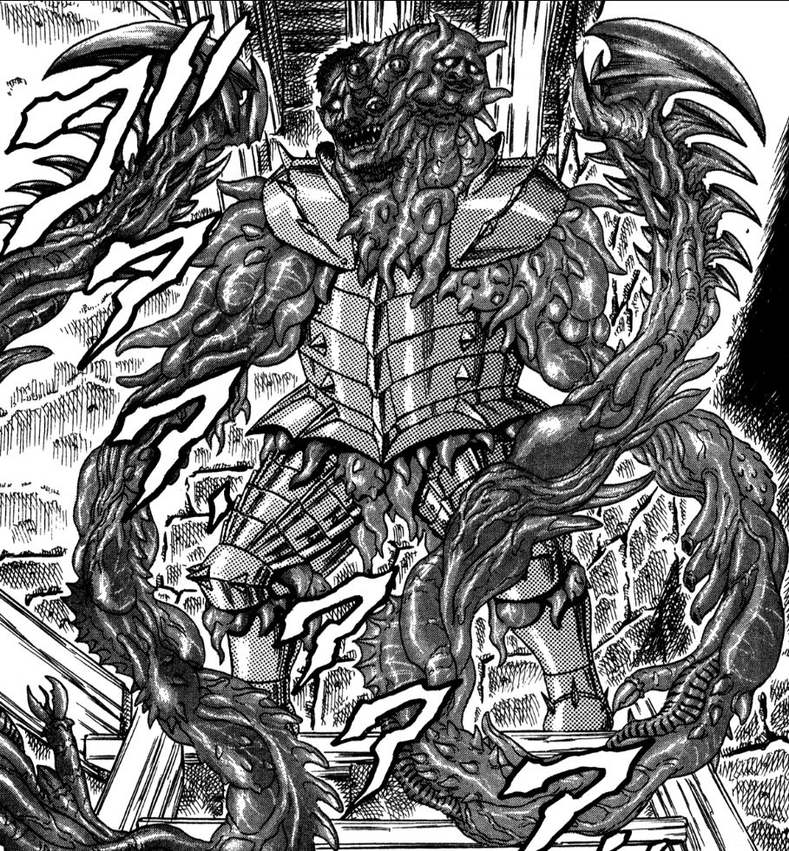
Изображение: https://static.wikia.nocookie.net/berserk/images/1/1e/Berserk_v2_p139.png
Источник: https://berserk.fandom.com/wiki/Pseudo-Apostle
Описание. Люди, превращённые апостолом в его «отродье». Обычно внешне или психологически отражают создателя. После смерти, как и апостолы, возвращаются в человеческий облик.
Идея для нашей игры: основа «бюджета угрозы». Сильный демон окружён своими порождениями, их облик зависит от него, а смерть хозяина ослабляет или освобождает их.

5. Существа астрального мира и нежить

Зверь Тьмы (Beast of Darkness)
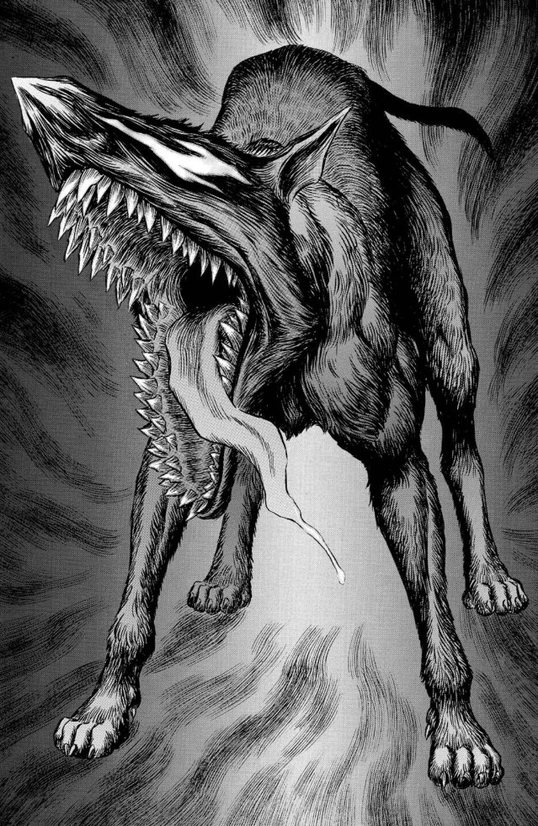
Изображение: https://static.wikia.nocookie.net/berserk/images/f/fc/Manga_E226_Beast_of_Darkness.png
Источник: https://berserk.fandom.com/wiki/Beast_of_Darkness
Описание. Не отдельное существо, а воплощение ярости и жажды крови героя, порождённое травмой и ненавистью к демонам. Постоянно пытается захватить его разум, а его влияние растёт вместе с негативными эмоциями героя. Когда герой впервые надел особый доспех, шлем принял облик этого зверя.
Идея для нашей игры: шкала «безумия»: усиление в бою ценой потери контроля. Механика привязана к травмам и увечьям героя. Облик и детали брать нельзя, но принцип «внутренний демон» — общий для жанра.

Духи мёртвых (Dead Spirit)
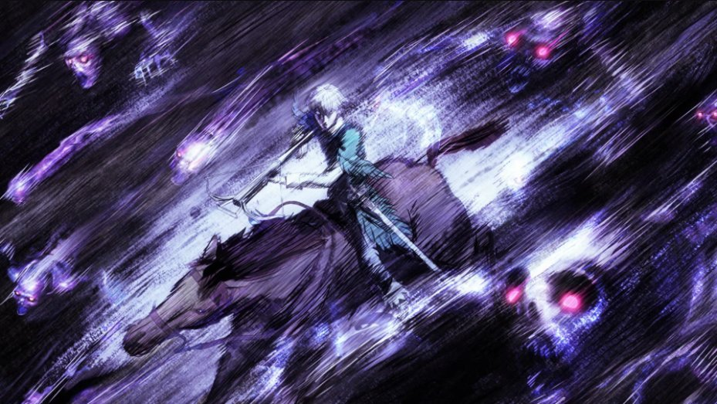
Изображение: https://static.wikia.nocookie.net/berserk/images/2/2a/Serpico_surrounded_by_demons.png
Источник: https://berserk.fandom.com/wiki/Dead_Spirit
Описание. Души мёртвых, обитающие на границе миров и на мелких уровнях астрального мира. Тянутся к носителям метки, жаждут тепла живой плоти. Выходят только ночью, солнечный свет заставляет их отступить.
Способности:
- Читают самые тёмные мысли и тайны, мучают ими жертву.
- Вселяются в людей и животных и толкают их на жестокость. Вместилища: люди, скелеты, трупы, языческое дерево, снег, бешеные собаки (с человеческими лицами и длинными зубами), бешеные кони (могут говорить).
Идея для нашей игры: ночные рои, слабые к свету. Даёт смысл смене дня и ночи и выбору «отдыхать до утра» у костра. Одержимые животные — дешёвый вид врагов для роя.

Тролли (Troll)
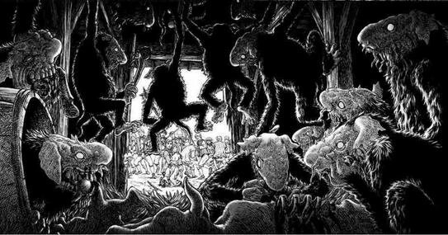
Изображение: https://static.wikia.nocookie.net/berserk/images/1/19/Trolls.jpg
Источник: https://berserk.fandom.com/wiki/Troll
Описание. Раса астрального мира, существа с «тёмной» энергией, рождённые из ментального мира людей. Сначала появились у одной деревни в большом количестве, позже стали обычным явлением.
Поведение и способности:
- Обладают зачатками интеллекта, используют человеческое оружие, проявляют эмоции (удивление, страх, веселье).
- Каннибалы: пожирают своих раненых и трупы. Едят людей и скот после набегов, уносят женщин и детей.
- Охотятся стаями, редко поодиночке. Есть зачатки иерархии: крупный вооружённый тролль выходит вперёд и прикрывается сородичем поменьше.
- Боевых навыков почти нет: идут в лоб и гибнут десятками. Быстрее, чем кажутся, легко лазают по деревьям.
- Облик: обезьяноподобные, покрытые тёмной шерстью, морды с чертами свиньи и грызуна. Встречается и вариант с головами летучих мышей.
Идея для нашей игры: готовый референс «роя для набегов на деревни». Пожирание раненых сородичей даёт игроку окно для атаки и визуальный ужас. Механика «унесли жителей» — повод для спасательного задания.

Огры (Ogre)
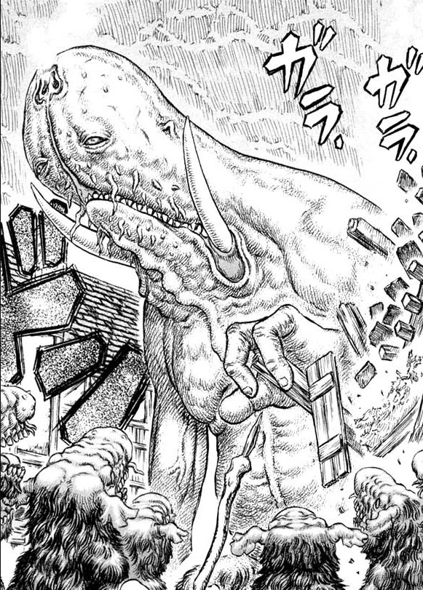
Изображение: https://static.wikia.nocookie.net/berserk/images/7/75/Ogre.jpg
Источник: https://berserk.fandom.com/wiki/Ogre
Описание. Крупные существа астрального мира.
Способности:
- Огромная сила: брошенные брёвна ломают каменные стены церкви, способны ранить апостола.
- Значительно крепче троллей. Легко залечивают раны: один огр приставил отрубленную руку обратно.
- Достаточно умны: используют дубины и бросают брёвна, чтобы обойти магический барьер.
Идея для нашей игры: «сильный в центре роя троллей». Если отрубленную руку не отбросить или не уничтожить, огр её приставит.

Келпи (Kelpie)
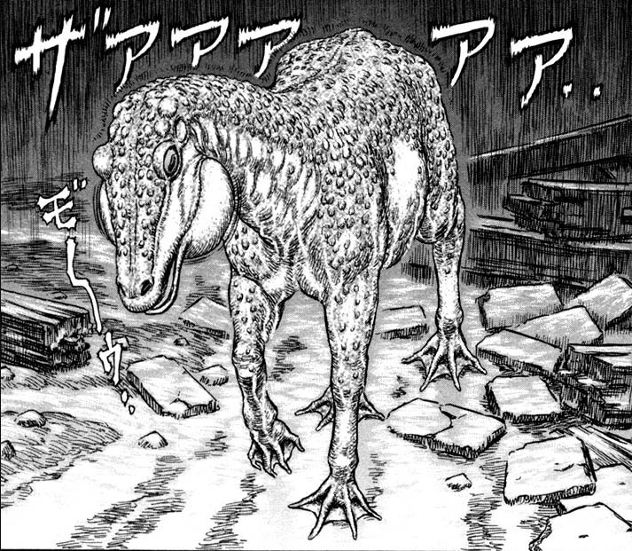
Изображение: https://static.wikia.nocookie.net/berserk/images/3/37/Kelpie.jpg
Источник: https://berserk.fandom.com/wiki/Kelpie
Описание. Водный дух среднего ранга (по фольклору — конь, топящий путников в реках).
Способности: подчиняет низших водных элементалей, стреляет водяными снарядами, может утопить противника, накрыв лицо водой, ставит водяные щиты. Особенно опасен в дождь.
Идея для нашей игры: враг, зависящий от погоды. Система мира (дождь) меняет сложность встреч.

Мерроу (Merrow)
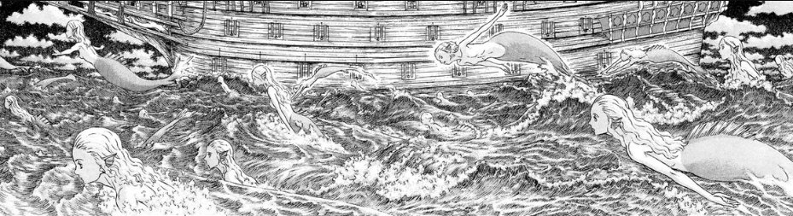
Изображение: https://static.wikia.nocookie.net/berserk/images/8/80/Merrow.png
Источник: https://berserk.fandom.com/wiki/Merrow
Описание. Астральный морской народ, живущий в океанах, существует и в физическом, и в астральном мире. У каждого два имени: обычное и астральное. Знание астрального имени даёт полную власть над мерроу.
Способности: в бою используют голос — «пение».
Идея для нашей игры: «истинное имя» как ключ к победе над существом — квестовая механика.

Морской бог (Sea God)
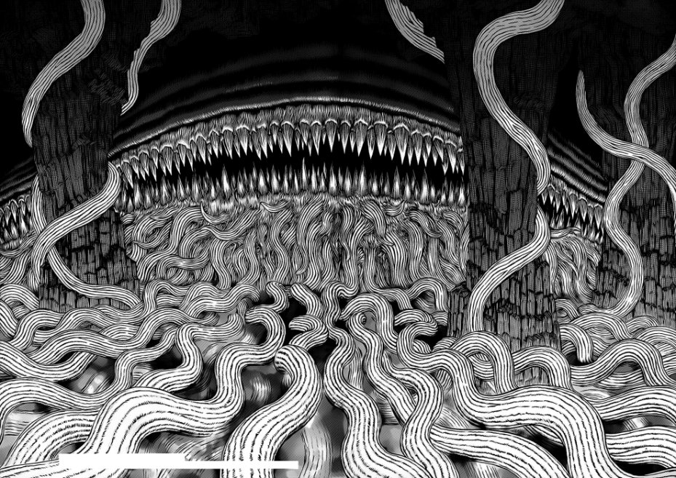
Изображение: https://static.wikia.nocookie.net/berserk/images/5/58/Sea_God_Mouth.png
Источник: https://berserk.fandom.com/wiki/Sea_God
Описание. Колоссальное существо, запечатанное мерроу внутри острова и освободившееся после слияния миров.
Способности:
- Бесчисленные ветвящиеся щупальца.
- Пожирает жертв и превращает их в щупальца-продолжения себя, сохраняя их облик и личность (так целая пиратская команда стала его частью).
- Его духовное давление блокирует силу любых духов.
- Внутри живут тысячи симбиотических и паразитических тварей (изоподы, паукообразные, акулы), которые защищают его.
Идея для нашей игры: бой «внутри» босса с роем защитных паразитов. Поглощённые NPC как часть босса — сильный ход для системы памяти NPC (игрок встречает знакомых).

Тимимоурё (Chimimoryo)
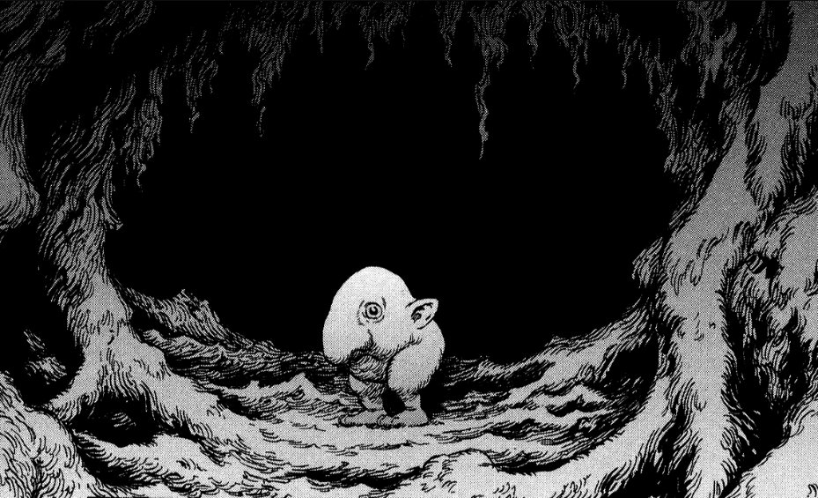
Изображение: https://static.wikia.nocookie.net/berserk/images/6/65/Manga_E215_Chimimoryo.png
Источник: https://berserk.fandom.com/wiki/Chimimoryo
Описание. Астральное существо, встреченное героями у деревни. Название значит «злые духи гор и рек». Ведьма уговорила его уйти с дороги с помощью мысленного внушения. По вики, это не злой дух, а просто существо с «тёмной» энергией.
Идея для нашей игры: не каждую нечисть нужно убивать. Опасное существо, которое можно обойти, отпугнуть или уговорить, — разнообразие для мира.

Големы (Golem)
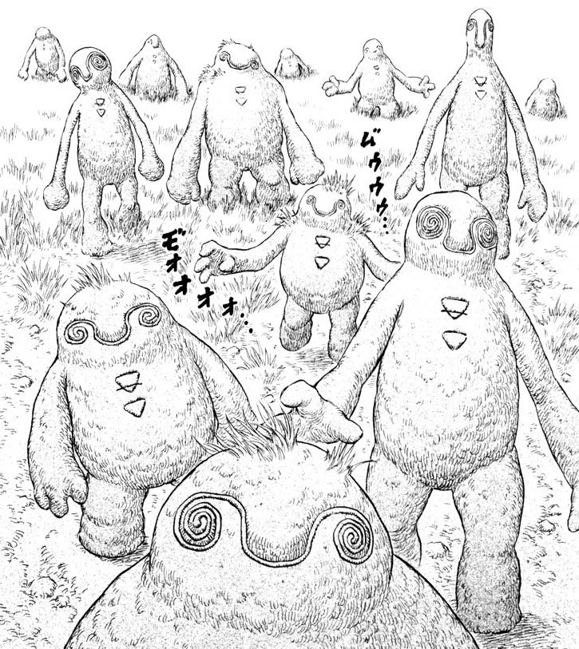
Изображение: https://static.wikia.nocookie.net/berserk/images/6/64/Golems.jpg
Источник: https://berserk.fandom.com/wiki/Golem
Описание. Конструкты, служащие создавшему их магу.
Разновидности и свойства:
- Из воды и земли: охраняют дом ведьмы. Питаются от маленькой сущности в груди и восстанавливаются после ударов. Неуязвимы, пока не разрушен знак-сигил на теле. Опасны числом, некоторые — размером.
- Соломенные куклы с оружием: зачарованы не ранить, сами пришивают оторванные части. Используются для тренировок.
- «Плетёный человек»: огромная сетчатая конструкция, наполненная духами сожжённых заживо.
Идея для нашей игры: враги, которые собираются заново, пока игрок не найдёт и не уничтожит знак. Хорошо работает в роях.

Элементали (Elemental)
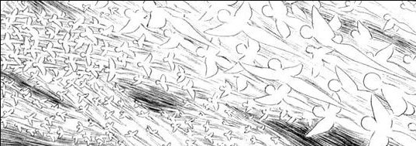
Изображение: https://static.wikia.nocookie.net/berserk/images/3/3f/Sylphs.png
Источник: https://berserk.fandom.com/wiki/Elemental
Описание. Магические сущности астрального мира, связанные с четырьмя состояниями вещества: земля — твёрдое, вода — жидкое, ветер — пар, огонь — энергия. Существует и пятый элемент, связующий четыре. Крошечные, живут огромными роями, селятся на подходящих магических предметах и защищают их владельцев.
Идея для нашей игры: зачарование оружия и протезов через «рой духов». Качество протеза может зависеть от того, какие элементали на нём живут.

6. Армия Империи: дака и пишача

Дака (Daka)
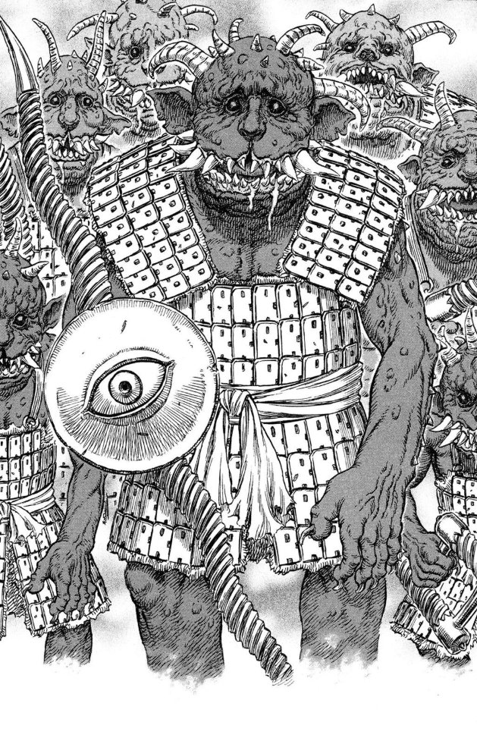
Изображение: https://static.wikia.nocookie.net/berserk/images/b/bc/Daka.jpg
Источник: https://berserk.fandom.com/wiki/Daka
Описание. Демоническая армия, созданная императором с помощью тайного искусства. Рождены из нерождённых детей: их матерей погружали в околоплодную жидкость рукотворного бехелита, «демонической утробы» из сшитых апостолов. Армию скрывали даже от знати.
Способности: несмотря на устрашающий вид, ненамного опаснее обычных солдат. Ездят верхом на тиграх-пишача. Управляются колдунами, которые могут заставить их совершить самоубийство. Мёртвый дака медленно возвращается в человеческий облик.
Идея для нашей игры: массовая демоническая пехота с «кукловодом». Убийство колдуна-контролёра ломает строй. Готовый референс для роя с лидером.

Пишача (Pishacha)
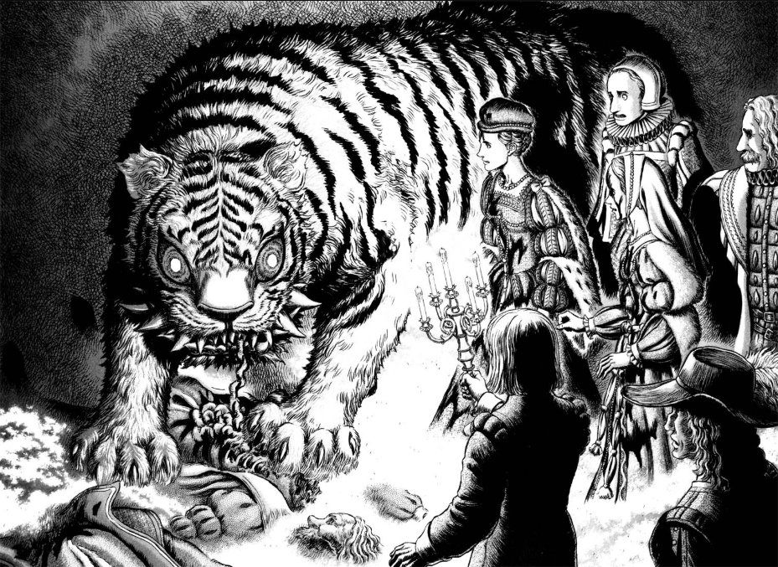
Изображение: https://static.wikia.nocookie.net/berserk/images/c/c1/Pishacha_Tiger.jpg
Источник: https://berserk.fandom.com/wiki/Pishacha
Описание. Фамильяры из одухотворённых животных. Для управления колдун должен находиться в медитации. Применялись в основном ночью, их появление сопровождает туман.
Разновидности:
- Тигры: огромные, с зубастой пастью; ездовые звери дака.
- Крокодилы: ходят на двух ногах и пользуются копьями.
- Слоны: ходят на двух ногах, носят доспехи, передние ноги превращаются в руки с пятью пальцами.
- Киты (макара): см. ниже.
Идея для нашей игры: «одержимые звери» — дешёвый способ разнообразить рой на базе стандартных животных из ассетов. Туман как предупреждение о нападении.

Макара (Makara)
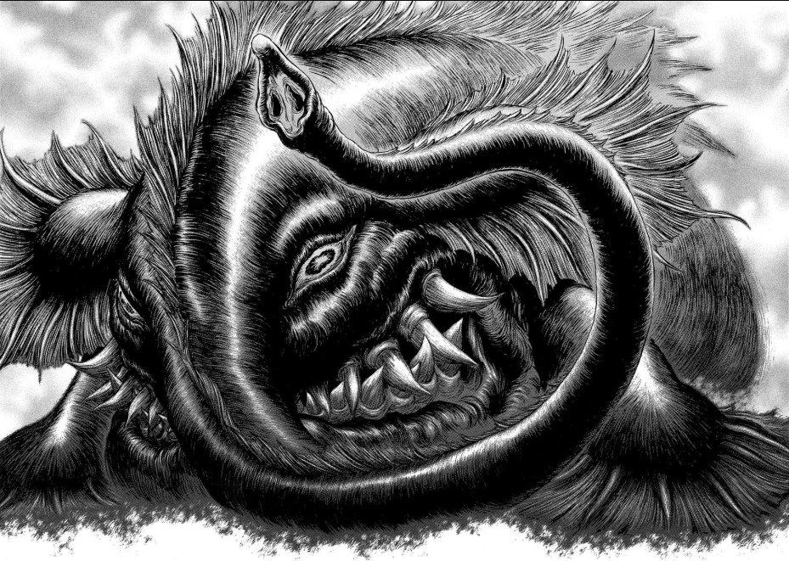
Изображение: https://static.wikia.nocookie.net/berserk/images/4/44/Manga_E240_Makara.png
Источник: https://berserk.fandom.com/wiki/Makara
Описание. Пишача, созданная из кита: получает хобот и бивни и может выходить на сушу. Считается «вождём пишача». По словам его хозяина, одна макара способна потопить десять военных кораблей.
Способности: огромная сила (крушит кирпичные дома), очень плотное и прочное тело, струя воды под высоким давлением из хобота.
Идея для нашей игры: «осадная тварь» при набеге на поселение — ломает стены, пока рой заполняет бреши.

Гаруда (Garuda)
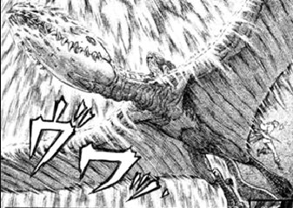
Изображение: https://static.wikia.nocookie.net/berserk/images/7/78/Garuda.png
Источник: https://berserk.fandom.com/wiki/Garuda
Описание. Летающие хищные существа под контролем имперских колдунов. Очень выносливы: одна пережила два удара молнии и продолжала летать. Плотоядны, опасны даже для хозяина в стойле.
Идея для нашей игры: воздушная угроза и транспорт. Не для демо, но полезно для полной игры.

Кундалини (Kundalini)
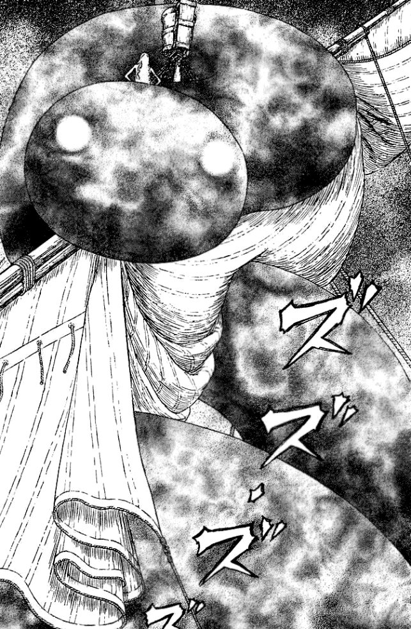
Изображение: https://static.wikia.nocookie.net/berserk/images/0/07/Kundalini.jpg
Источник: https://berserk.fandom.com/wiki/Kundalini
Описание. Могущественный астральный водяной змей, сильнейший из призываемых имперским магом. По словам ведьмы, по силе близок к божеству. Родственен келпи, но несравнимо крупнее.
Способности: вызывает гигантские водяные смерчи, сжимает воду в режущую струю (по словам хозяина — режет алмаз). Струю можно нейтрализовать огненным духом-щитом.
Идея для нашей игры: призыв, которым управляет вражеский маг. Прервать призыв, убив мага, — альтернатива бою с существом.

7. Прочее

Рыцарь-Череп (Skull Knight)
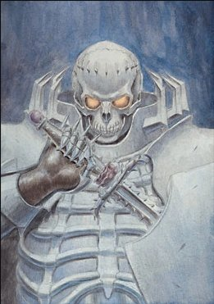
Изображение: https://static.wikia.nocookie.net/berserk/images/6/6f/BTCG_Skull_Knight.png
Источник: https://berserk.fandom.com/wiki/Skull_Knight
Описание. Загадочный «враг нелюдей», около тысячи лет воюющий с демонами. Обладает огромными знаниями и предвидением. Спас героя во время ритуала. Апостолы открыто его боятся.
Способности: мастерское фехтование (одним ударом рассекает огромных апостолов, отрубил руку Зодду), после поглощения бехелитов его меч открывает разломы в глубины астрального мира — для уничтожения существ и мгновенных перемещений. Сверхъестественно быстрый конь.
Идея для нашей игры: образ «древнего охотника на демонов» — наставник или соперник. Облик (скелет в доспехах) слишком узнаваем — не копировать.

Бехелит (Beherit)
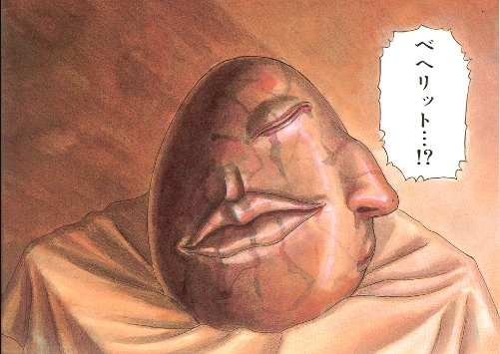
Изображение: https://static.wikia.nocookie.net/berserk/images/b/b2/Manga_E0-4_Beherit.png
Источник: https://berserk.fandom.com/wiki/Beherit
Описание. Каменные предметы, связывающие глубины астрального мира с физическим. Используются для призыва Руки Бога и жертвоприношений. Особый алый бехелит появляется лишь у предназначенных стать членом Руки Бога.
Идея для нашей игры: не использовать: камень с лицом — один из самых узнаваемых символов Берсерка. Нужен собственный механизм происхождения демонов (см. документ 02, раздел 4.1).

Сила зла (Evil)
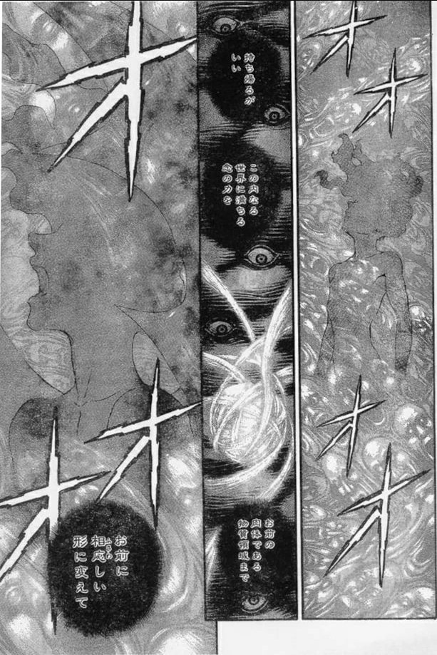
Изображение: https://static.wikia.nocookie.net/berserk/images/2/24/Manga_E83_Griffith_fashioning_a_proper_form.jpg
Источник: https://berserk.fandom.com/wiki/Evil
Описание. «Злое влияние» — сила существ, наполненных сущностью Бездны. Когда человек жертвует самым дорогим, в его душе образуется трещина, в которую устремляется зло. Оно же переделывает тело апостола. После смерти сила возвращается в Бездну, а тело — в человеческий облик.
Идея для нашей игры: общий принцип «демон — это человек, сломанный изнутри» — сильная основа для лора. Конкретный механизм (жертва, трещина в душе, Бездна) нужно заменить своим.

8. Выводы для нашего бестиария
Принцип | Пример в первоисточнике | Как применить у нас
Демоны были людьми | Апостолы, дака, псевдо-апостолы | Мёртвый демон возвращается в облик человека
Сильный в окружении слабых | Розина и эльфы, огр среди троллей | Бюджет угрозы: «пастух» + рой
Рой с кукловодом | Дака и пишача под контролем колдунов | Убийство контролёра ломает рой
Увечья как часть боя | Зодд и огр приращивают руки, Граф растёт | Разные реакции врагов на отсечение конечностей
Мир влияет на врагов | Келпи в дождь, духи ночью, туман | Погода и время суток меняют встречи
Набеги на поселения | Тролли уносят людей и скот | Разорение деревень и спасательные задания
Не всё нужно убивать | Тимимоурё | Обход, отпугивание, переговоры

